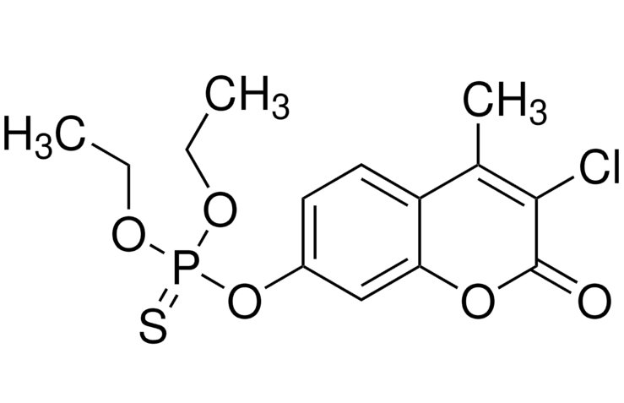
蝇毒磷单克隆抗体说明书
【中文名称】蝇毒磷单克隆抗体
【英文名称】Monoclonal antibody against fly toxin phosphorus
【货 号】LD-Ab00456
【来 源】Balb/c 小鼠
【亚 型】IgG
【物理性状】液体，避免反复冻融
【ELISA 效价】 0.005M PBS 体系下1:200000 以上
【IC₅₀ 】2.5ppb（µg/Kg）
【缓冲液】0.01M PBS PH7.4 不加防腐剂
【储存及有效期】-20℃以下，3 年，避免反复冻融
【相关产品】齐帕特罗（7B4细胞株）单克隆抗体、苯乙醇胺A单克隆抗体、嘧菌酯单克隆抗体、西布曲明单克隆抗体、N6-异戊烯腺嘌呤单克隆抗体、3-吲哚丁酸单克隆抗体、萘普生单克隆抗体、氟乐灵单克隆抗体、酚酞单克隆抗体、嘧霉胺单克隆抗体、灭幼脲单克隆抗体、噻苯隆单克隆抗体、地西泮单克隆抗体、赤霉素单克隆抗体、扑草净单克隆抗体、异菌脲单克隆抗体、虫酰肼单克隆抗体、咪鲜胺单克隆抗体、呋虫胺单克隆抗体

蝇毒磷偶联全抗原说明书
【中文名称】蝇毒磷偶联全抗原
【英文名称】Monoclonal antibody against fly toxin phosphorus
【货 号】LD-Ag00456
【蛋白载体】牛血清白蛋白/卵清白蛋白/匙孔血蓝蛋白BSA/OVA/KLH
【物理性状】液体，避免反复冻融
【ELISA效价】 0.005M PBS 体系下1:30000以上
【免疫层析效价】 1:40以上，偶联比大于1:60
【蛋白浓度】5.0 mg/ml
【缓冲液】0.01M PBS PH7.4无防腐剂
【储存条件】-20℃以下
【有效期】2年，避免反复冻融

